Введение
Сегодня мы все чаще слышим о необходимости заботиться о планете и снижать вред окружающей среде. Одним из самых простых и эффективных способов сделать это является изменение рациона питания — в пользу овощей, фруктов и зелени. Почему же именно растительная пища помогает спасать Землю и что это значит для нашего здоровья и будущих поколений?
Переход на правильное питание помогает:
- Снизить вырубку лесов. Земли, используемые для выращивания кормов под животноводство, часто связаны с уничтожением лесов — главных «легких» Земли. Выбор растительной пищи снижает давление на эти территории.
- Сохранить биоразнообразие. Меньшая потребность в животноводстве означает меньшее разрушение естественных экосистем и больше шансов для диких растений и животных выжить.
Для человека рацион с большим количеством овощей, фруктов и зелени улучшает здоровье — снижает риск сердечно-сосудистых заболеваний, диабета и многих хронических патологий.
Неправильное питание у детей может привести к проблемам с желудочно- кишечным трактом, снижению иммунитета, заболеваниям ЖКТ, отставанию в физическом развитии и даже к сахарному диабету.
Поэтому меня заинтересовала тема правильного здорового питания в современных условиях жизни. Так я узнала правило «правильной тарелки», на которой половину блюда должны занимать овощи и зелень.
Почему полезно употреблять много зелени?
Не секрет, что употребление листовых овощей и зелени в пищу очень полезно для организма. Являясь низкокалорийными продуктами, и в то же время обладая приятными вкусовыми качествами, листовые овощи и зелень являются незаменимыми составляющими многих блюд, в том числе вегетарианских и диетических. Зеленый листовой салат имеет репутацию суперзвезды. Латук листовой и кочанный, айсберг, рукола, брокколи, пекинская, китайская капуста, кинза, укроп, зеленый лук – названий и видов листового салата и зелени очень много, и все они содержат большое количество минералов таких, как калий, магний, железо, кальций и витамины K, C, E, витамины группы В, бета-каротин, жирные кислоты омега-3.
Листовые овощи и зелень доступны нам круглогодично. Если в зимнее время на прилавках господствуют дорогие привозные овощи и зелень, то с наступлением весны в продаже появляются свежие листовые овощи и зелень отечественного производства.
Однако, как зарубежные, так и отечественные зеленые овощи и зелень, могут таить в себе потенциальную опасность: в них может быть повышенное содержание агрохимикатов и пестицидов, нитратов. На поверхности сырых листовых овощей и зелени могут находиться потенциально опасные микроорганизмы.
Узнав о гиперпользе листовой зелени, я стала думать, как же вырастить полезный и недорогой салат без химических удобрений в домашних условиях, для улучшения здоровья своей многодетной семьи.
Актуальность данной темы в том, что и в холодное время года, когда рацион часто становится более калорийным, наличие салата на подоконнике помогает поддерживать баланс питательных веществ. К тому же через 3 часа после срезки содержание витаминов в листьях резко падает, поэтому выращивание дома позволяет получать максимально полезную и недорогую продукцию.
Гипотеза: возможно ли выращивание листового салата в домашних условиях в зимний и ранне - весенний период разными методами (в грунте и без грунта), и выгодно ли это.
Нами была поставлена цель: выращивание в домашних условиях полезного листового салата различными способами посадки и приобщение одноклассников к здоровому питанию, в том числе через социальные сети.
Задачи, которые мы поставили перед собой:
- Изучить литературу по теме выращивание салата в домашних условиями.
- Подготовить всё для посадки: ёмкости, грунт, семена, инструменты, изучить и выбрать подходящие семена салата разных сортов для выращивания в домашних условиях, провести посадку семян, создав необходимые для выращивания условия, организовать регулярный уход за растениями: полив, рыхление, при необходимости – досвечивание.
- Вести дневник наблюдения, анализировать рост и развитие растений.
- Собрать урожай и оценить его качество и количество.
- Создать сообщество в социальной сети ВКонтакте для рассказа об опыте выращивания салата на окне.
- Сдать на анализ в СЭС домашний и покупной салат для оценки содержания нитратов.
- Проанализировать результаты, сделать выводы о целесообразности и экономичности выращивания салата в домашних условиях.
Для достижения поставленной цели использованы следующие методы работы:
- изучение литературы по садоводству и ботанике;
- посев и выращивание салата в домашних условиях;
- наблюдение, сравнение и анализ;
- проведение опытных посевов с одноклассницами в классном кабинете;
- интервьюирование представителя СЭС;
- продвижение идеи о выращивании салата в домашних условиях посредством ведения сообщества ВКонтакте.
Практическая значимость: работа может быть использована как на занятиях ЗОЖ в детских садах, в школах во внеурочной работе и уроках окружающего мира, и в домашних условиях.

Глава I. Основная часть
  - История листового салата в России.
Изучив литературу, мы узнали, что в питании жителей современной России большое и важное место занимают овощи. Сейчас ассортимент овощей на наших огородных грядках и на полках магазинов весьма широк. Есть даже экзотические овощи. Но ещё несколько веков назад выбор овощей у простого народа был достаточно скромен, а некоторые виды зелени даже заставляли выращивать принудительно.
Родиной салата признается Индия и Центральная Азия. В Древней Персии, Китае и Египте он выращивался как культурное растение уже в пятом тысячелетии до н.э. Время появления салата в Европе точно не известно, однако достоверно, что культуру салата греки восприняли от египтян. В Древней Греции салат употреблялся и как овощ, и для лечебных целей. Во времена римского императора Августа салат не только употребляли в свежем виде, но мариновали его с мёдом и уксусом или консервировали, как зелёные бобы.
В России салат латук появился в XVII век, но прижилось растение далеко не сразу. Петр I хотел приучить знать к здоровому питанию и европейкой кухне. Он считал, что овощи полезны для здоровья. Из европейского опыта он понимал, что овощи укрепляют здоровье, люди реже болеют. Сначала ему пришлось заставлять знать есть салат на званых обедах. Знать ела салат неохотно, но приходилось подчиняться царскому указу. Со временем люди привыкли и оценили пользу салата.
Разновидность салата - латук стал популярным среди в петербуржских огородах и основным парниковым овощем. К его вкусу и регулярному употреблению привыкли лишь к началу XIX века, и тогда салат посевной стал выращиваться повсеместно.
Сегодня это популярный вид зелени, широко используемый круглый год, как в домашнем питании, так и в местах общего питания –кафе и ресторанах.

  - Виды салатов.
Листовые салаты имеют привычный, классический вид, с которым в первую очередь ассоциируется это растение. Садоводы к «салатам» относят целую группу листовых культур, отличающихся по форме и вкусовым качествам:
- латук;
- кресс;
- цикорный салат;
- руколу;
- пекинскую капусту;
- спаржевый салат.
Это культуры, разные не только по внешнему виду, срокам готовности и особенностям ухода, но и по гастрономическим качествам. Одни из них могут гармонично вписаться в любой салатный или овощной микс, а другие используются в большинстве случаев как дополнение к рыбным или мясным блюдам.
С описанием видов салата, можно ознакомиться в таблице в Приложении 2.
Вывод: таким образом, мы узнали, что все салаты привлекают внимание не только отличным вкусом и несомненной пользой. Одна из причин популярности многих видов – скороспелость и высокая вариативность в сроках посадки. Этим отличаются именно листовые разновидности. В открытый грунт или теплицы их можно сеять с ранней весны и до осени, а дома выращивать круглогодично, собирая несколько урожаев.

  - Использование салатов в медицине.
Издавна салаты использовали и в медицине. За богатое количество витамина С и микроэлементов салат прозвали «копилкой» витаминов. В нем много солей калия, железа, меди. Содержащееся в нем специфическое вещество- лактуцин- успокаивающе действует на нервную систему, улучшает сон, снижает кровяное давление. Органические кислоты предупреждают отложение солей, способствуют улучшению обмена веществ, состава крови, стимулируют работу кишечника.
Есть клинические наблюдения, что свежий сок из листьев салата помогает при хронических гастритах, язвенной болезни желудка и двенадцатиперстной кишки. Под влиянием салатного сока улучшается самочувствие больных и ускоряется рубцевание язв. Можно использовать листья салата для лечения головной боли, прикладывая ко лбу.
Вывод: таким образом, салат имеет многогранную пользу для нашего организма.

  - Методы выращивания салата в домашних условиях.
Мы узнали, что существует несколько способов выращивания салата в домашних условиях: в лотке или контейнере для тех, кто хочет собрать побольше урожая, и методом гидропоники -для продвинутых и любопытных.
В контейнере (горшочке).
Для посадки подходят горшки или более объёмные контейнеры с дренажными отверстиями и поддонами. Грунт подойдёт магазинный, универсальный или специальный для овощных культур.
Технология посадки:
- Распределить грунт, отступая от края примерно 0,5 см.
- Слегка увлажнить землю из пульверизатора.
- Посеять семена не слишком густо и укрыть слоем грунта толщиной не больше 5 мм. Если не хочется прореживать посевы, укладывать семена в грунт на расстоянии не меньше 5 см.
- Накрыть ёмкость плёнкой или стеклом и оставить в тёплом затенённом месте.
Особенности ухода:
До появления всходов каждый день проветривать посадки хотя бы по половине часа, чтобы не появилась плесень.
- Через 4–5 дней, когда из грунта выглянут первые ростки, убрать плёнку или стекло, переставить ёмкость с растениями на подоконник.
- Через неделю проредить посадки, чтобы расстояние между растениями составляло примерно 1,5–2 см. Когда появится по 2–3 настоящих листа, снова повторить процедуру, на этот раз оставляя расстояние примерно по 5 см.
- Каждые несколько дней поворачивать ёмкость с салатом, чтобы он равномерно развивался.
- Полив нужен в среднем через день, хотя всё зависит от условий. В первое время, пока растения совсем маленькие и хрупкие, полив желательно сочетать с опрыскиванием.
Система гидропоники.
Из интернета мы узнали, что современное производство активно переходит на систему гидропоники по выращиванию листового салата. И это не случайно! Такой подход позволяет получать урожай гораздо быстрее, обеспечивая стабильные поставки свежего салата на прилавки магазинов в любое время года. К тому же гидропоника значительно экономит водные ресурсы и минимизирует использование пестицидов и нитратов.
Для выращивания салата методом гидропоники можно использовать, например, метод Кратки. Семена сажают в маленький стаканчик с нейтральным субстратом (например, минеральной ватой или кокосовым волокном). Этот стаканчик ставят над контейнером с питательным раствором так, чтобы кончики корней касались воды. Растение растёт: нижние корни поглощают питательные вещества, а верхние — кислород.
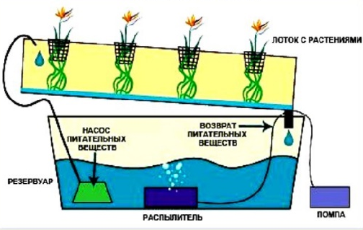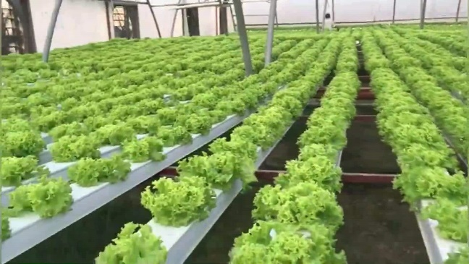
Рис.1 Гидропоника на производстве
Особенности ухода:
- После посадки семена прорастают быстро, обычно это занимает 2–4 дня. Важно обеспечить им хорошее освещение, чтобы растения не вытягивались и не становились слишком тонкими. Если на подоконнике не солнечно, установить освещение, которое будет работать круглосуточно или хотя бы 14–16 часов в сутки.
- Для полноценного роста салату необходим питательный раствор. Используют комплексное растворимое удобрение с содержанием азота от 100 до 150 ppm. Для поддержания свежести раствора его меняют каждые 2–3 недели, регулярно проверяют уровень pH и регулируют его так, чтобы он оставался в пределах от 5,5 до 6,5.
- Оптимальная температура для выращивания — 18–25 °C. В жаркие дни стоит позаботиться о лёгкой вентиляции, чтобы на листьях не было ожогов.
Вывод: мы узнали, что выращивать салат в домашних условиях можно круглогодично разными способами. Это прекрасная возможность иметь свежие витамины под рукой в любое время года, и, что немаловажно, это увлекательное и полезное занятие для всей семьи.

Глава II. Практическая часть
  - Подготовка к посадке салата.
Изучив теорию по уходу за салатом в домашних условиях, настало время для самой увлекательной части – практики!
Посетив несколько магазинов, мы убедились, что в нашем городе достаточно специализированных торговых точек, предлагающих большой выбор для посадки зелени, как для дома, так и для огорода. Это очередное доказательство того, что спрос действительно рождает предложение. Значит в нашем городе выращивание овощей – дело очень актуальное и востребованное.
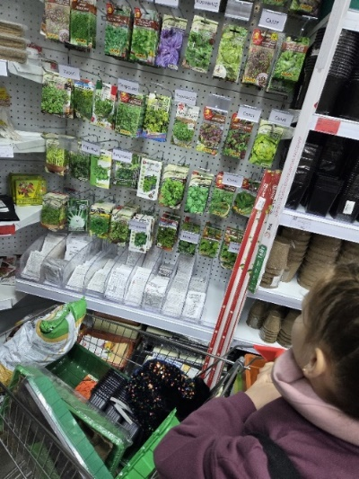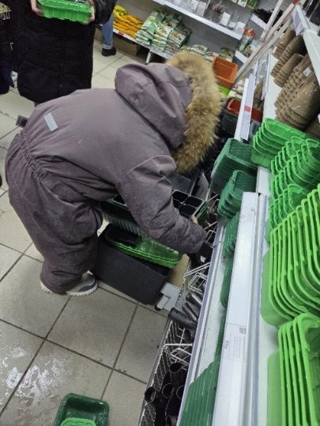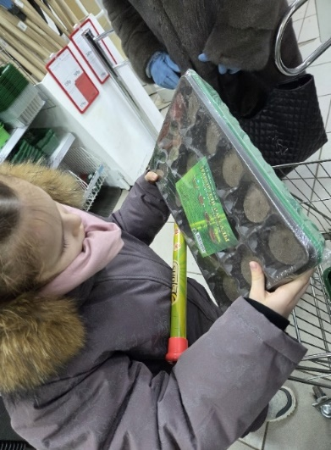
Фото 1. Выбор и покупка необходимого для посадки.

- Выбор тары для посева семян включил:
- стандартные формы для самостоятельного наполнения,
- формы с уже готовым торфяным субстратом для удобства, и
- торфяные горшочки, которые минимизируют стресс при пересадке.
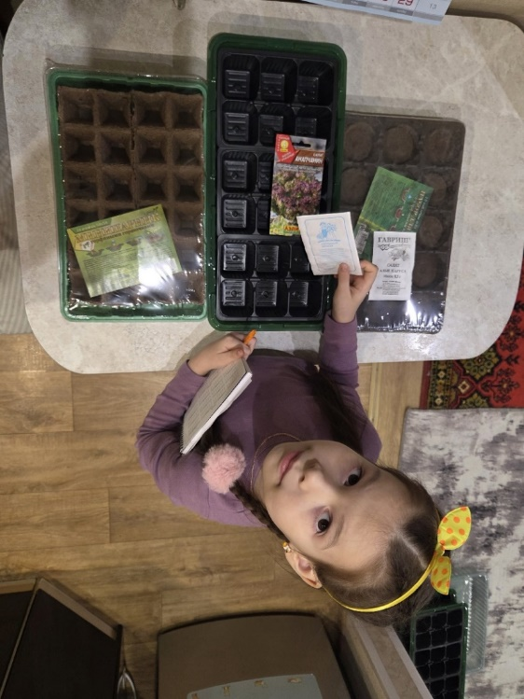
Фото 2. Контейнеры для посадки
Для посадки салата выбрали грунт «Пермагробизнес», универсальный с биогумусом. Биогумос – это органическое удобрение, продукт переработки органических отходов дождевыми червями и почвенными бактериями. Он улучшает и восстанавливает плодородие почвы, стимулирует рост и развитие растений, повышая их устойчивость перед болезнями и вредителями. Также биогумус способствует выведению из грунта тяжёлых металлов вроде меди и свинца.
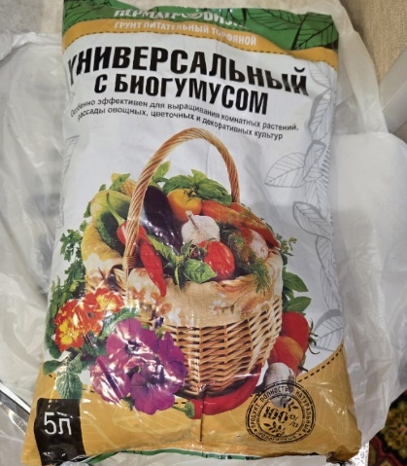
Фото 3. Грунт для посадки

К выбору семян отнеслись очень внимательно, поскольку не все салаты одинаково хорошо растут в домашних условиях. Листовой салат латук – один из самых популярных видов, растет быстро, не образует плотного кочана, что удобно для частичного среза, поэтому мой выбор остановился на нем. Сортов латука огромное количество.
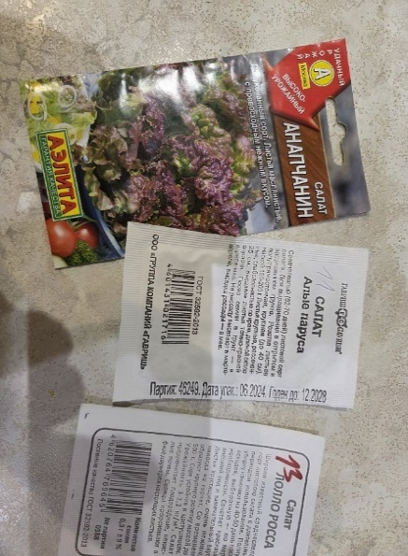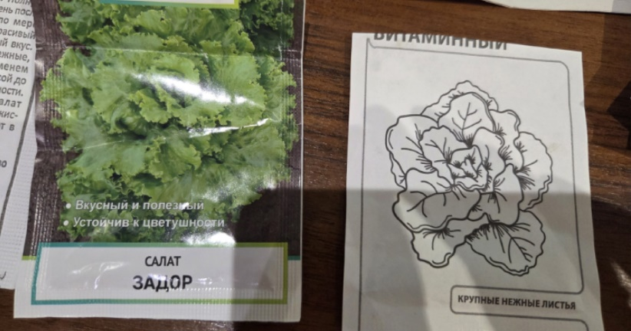
Фото 4. Семена салата латук

Описание сортов листового салата
Сорт | Сроки всходов | Форма листьев | Масса растения
«Анапчанин» | 62-70 дней | Листья маслянистые, нежные | 230-290 г.
«Лолло Росса» | 40–50 дней | Лист крупный, сильноволнистый, курчавый, с красноватым оттенком, хрустящий. | 250–500 г.
«Задор» | 42-47 дней | Лист крупный, веерообразный, пузырчатый, с волнистым зубчатым краем, зеленый. Консистенция нежная. | 350-370 г.
«Витаминный» | 45-53 дня | Листья крупные, эллиптические, светло-зеленые, среднепузырчатые, по краю волнистые, с нежной консистенцией. | 190-250 г.
«Алые паруса» | 62-70 дней | Листья крупные, рассеченные, слабоволнистые по краю, длиной около 25 см, нежной масляной консистенции, внешние листья темно-красной окраски. | 150-200 г.

Вывод: пять сортов салата — это уже целая палитра вкусов и текстур. Три сорта салата содержат полезный пигмент антоциан, который окрашивает растения листьев в красный, фиолетовый и синий цвет, и помогает работе сердца и мозга.

2.2 Пошаговая инструкция по посадке салата в домашних условиях.
Процесс посадки в торфяной горшок и обычный контейнер:
- Ёмкости наполняю грунтом почти до краёв.
- Увлажняю грунт из пульверизатора.
- Высеваю семена в лунки, сделанные зубочисткой — по нескольку семян в каждую лунку. Взойдут далеко не все, лучше потом проредить всходы.
- Засыпаю семена грунтом, аккуратно уплотняют его.
- Обязательно ставлю отметку, какой сорт посажен в контейнер.
- Накрываю ёмкости крышкой и помещаю в тёплое место до начала появления первых всходов.
- Наблюдаю и фиксирую изменения.
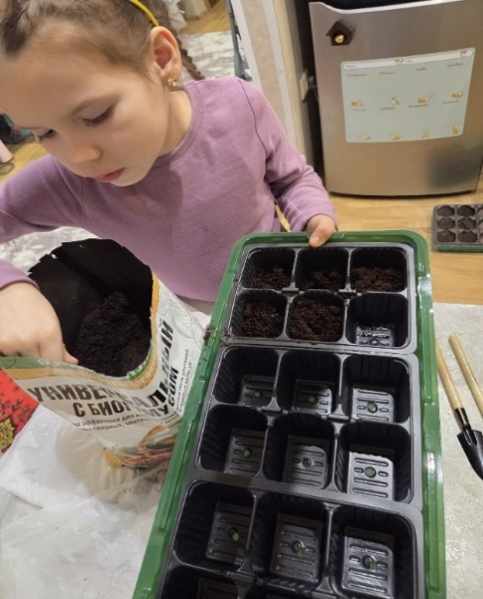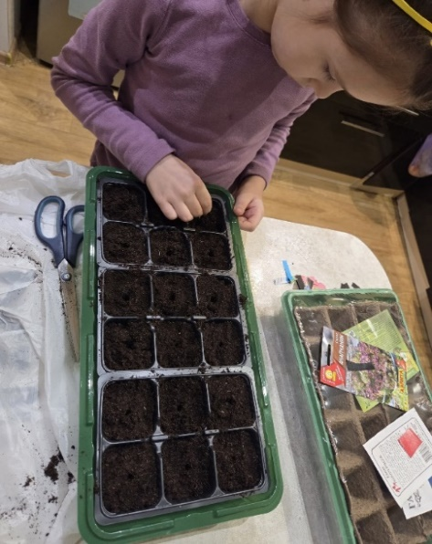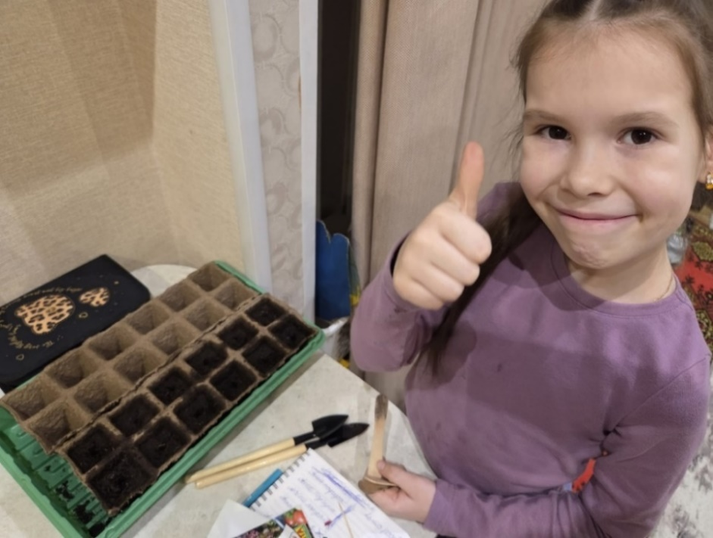
Фото 6. Посадка семян салата
Процесс посадки в торфяные таблетки:
- Перед посадкой торфяные таблетки размачивают.
- Поливаю таблетки обычной водой, как указано в моей инструкции 150 мл. в одну таблетку.
- Оставляю на 15–20 минут.
- Высеваю семена в лунки, сделанные зубочисткой — по нескольку семян в каждую лунку.
- Засыпаю семена грунтом.
- Обязательно ставлю отметку какой сорт посажен в контейнер.
- Накрываю ёмкости крышкой и помещаю в тёплое место до начала появления первых всходов.
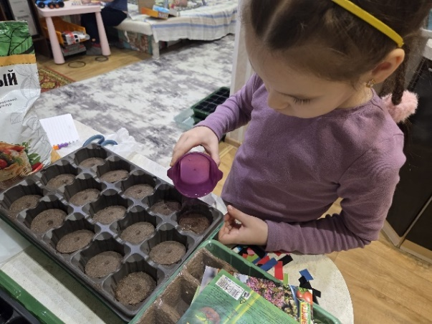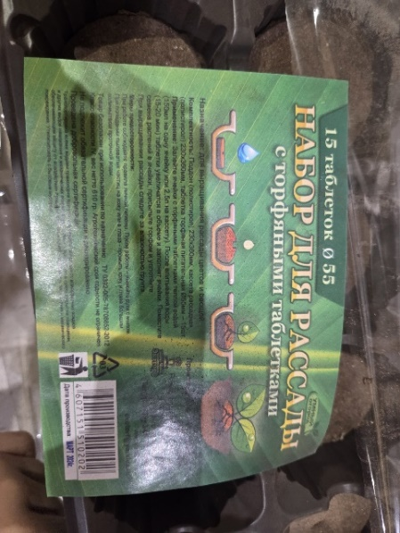
Фото 7. Посадка семян салата в торфяные таблетки

Процесс посадки семян в гидропонную систему:
При изучении литературы, мы узнали, что гидропоника - это беспочвенный способ выращивания растений, при котором растения получают питательные вещества из водного раствора. Для гидропоники не нужен грунт. Для гидропоники используют специальные субстраты, которые поддерживают корни, но не дают питательных веществ. В моем наборе от АГРОЛО - это минеральная вата она имеет волокнистую пористую структуру, хорошо пропускает кислород.
Процесс посадки семян в гидропонную систему отличается от привычной нам посадки.
1. Сначала необходимо собрать аэратор согласно инструкции.
2. Посеять семена. Для этого на цилиндры из ваты я положила по 3-5 семян салата, присыпала щепоткой вермикулита, и закрыла пластиковым стаканчиком на неделю (в качестве теплички).
3. Один раз в день, пока не взошли семена, необходимо проветривать стаканчики с семенами.
4. Важно, согласно инструкции, подготовить раствор с удобрениями и залить его на ¾ так чтобы стаканчики были в воде.
5. Подключить к электропитанию.
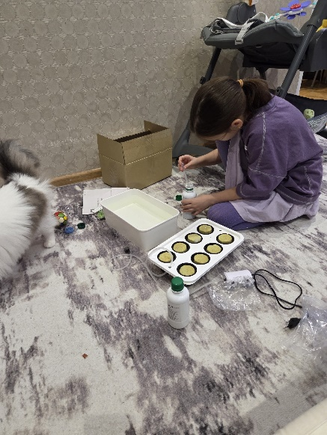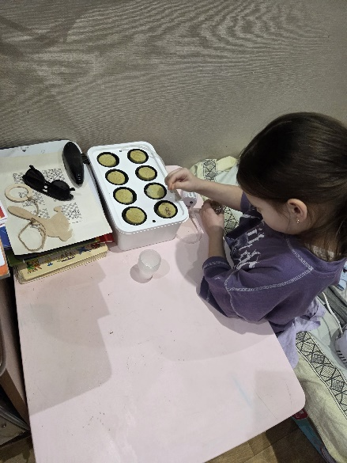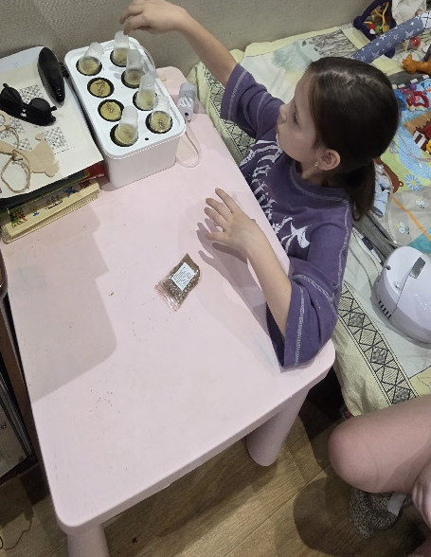
Фото 8. Сборка и посадка в гидропонику.
2.3 Уход за урожаем.
Полный процесс наблюдения за ростом салата представлен в «Дневнике наблюдений». (Приложение 1)
После посадки через три дня появились первые всходы.
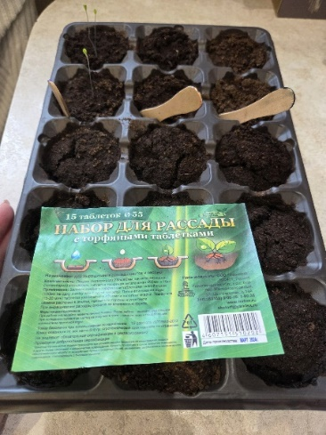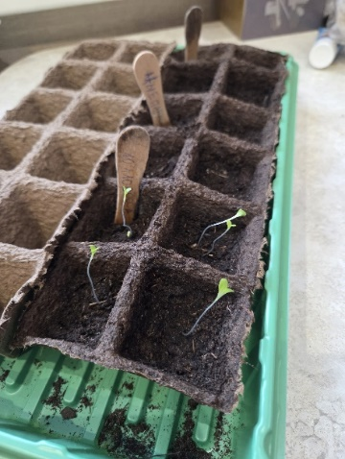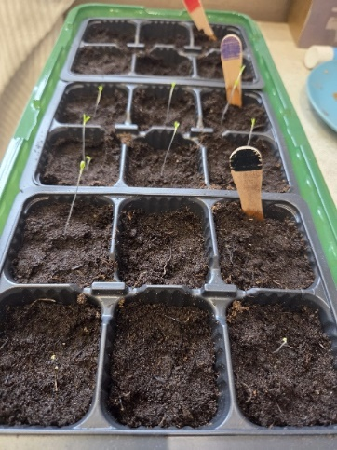
Фото 9. 17.02.2026 первые всходы
При появлении первых проростков крышку у контейнеров я убрала. Контейнеры переставила на южный подоконник.
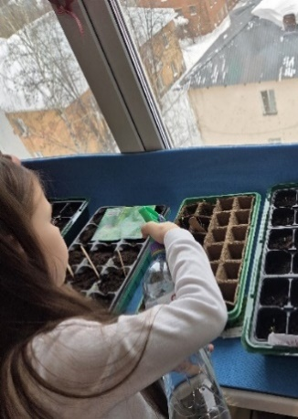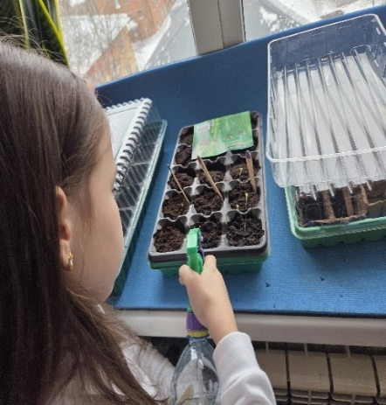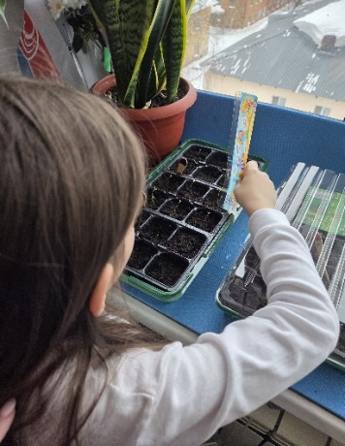
Фото 10. 17.02.2026 первые всходы
Первые потери. В торфяных горшочках все семена погибли на 7 день. Сделали вывод, что данный вид контейнера не подходит для выращивания салата в комнатных условиях.
После потери семян сортов «Лолло Росса», «Анапчанин» и «Алые Паруса», в данный контейнер я посадила семена сорта «Витаминный».
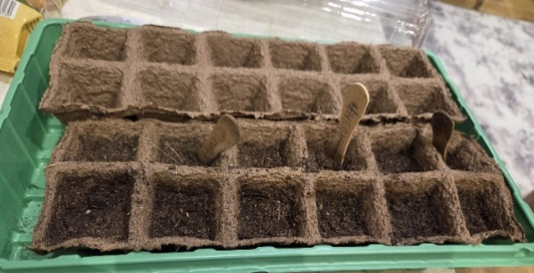
Фото 11. 21.02.2026 потери семян.
На 10 день все контейнеры с салатом переехали к папе на полку под фитолампы, по причине того, что салат начал вытягиваться из-за недостатка света.
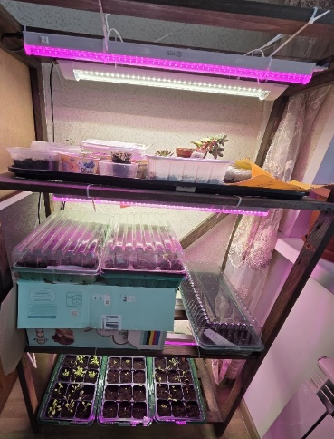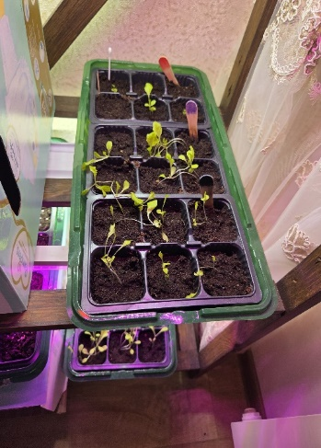
Фото 11. 24.02.2026 большой переезд под фитолампы
В этот же день (24 февраля) мною были посажены семена сорта «Задор» в гидропонную систему, которую мне подарила мама.
Через три дня уже было заметно, как салатик начал крепнуть под фитолампами. А повторная посадка в торфяной горшочек семян сорта «Витаминный» показала под лампами первые всходы.
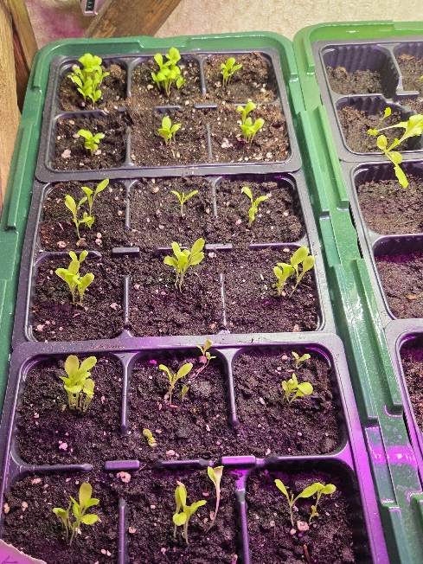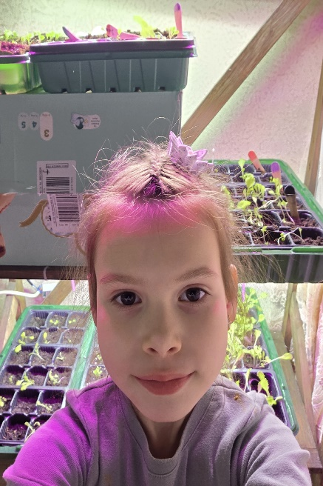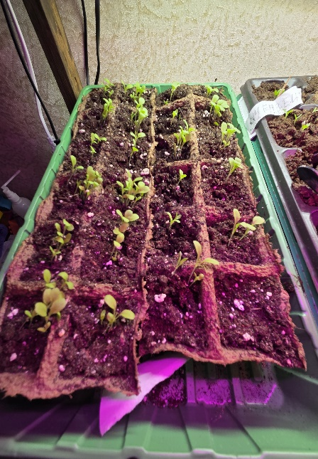
Фото12. 27.02.2026 фотоотчет
Гидропонную систему тоже пришлось перенести под фитолампу. Проблема та же: ростки салата начали тянуться в длину.
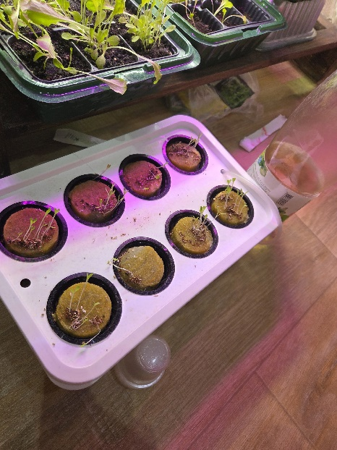
Фото 13. 08.03.2026 Гидропонная система

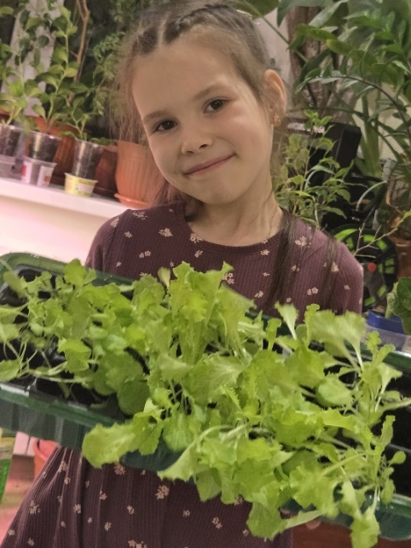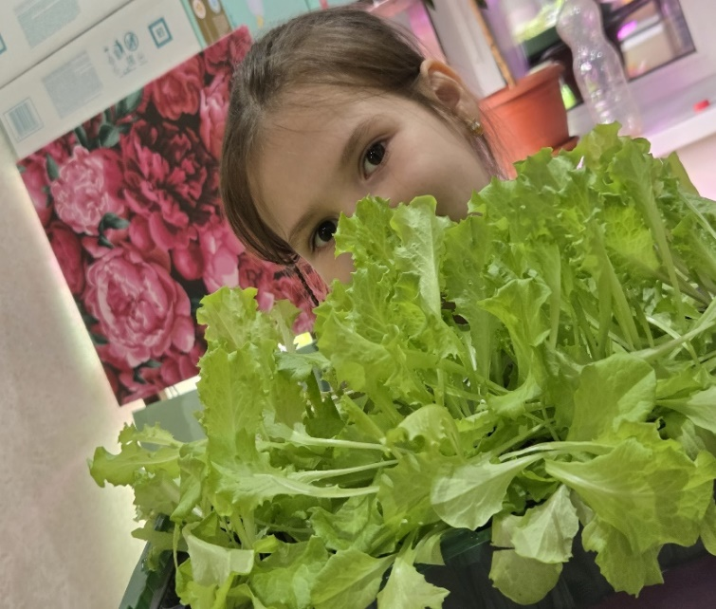
Фото 14. Подарок бабушкам на 8 марта
На 8 марта я преподнесла своим бабушкам подарок - контейнер домашнего витаминного салата сорта «Задор». Себестоимость такого подарка составила 112 рублей 14 копеек. Если приобрести в магазине 18 упаковок салата, как в моем контейнере 18 ячеек, то стоимость его составит от 1258 рублей 20копеек. Это в 11 раз дешевле чем купить листовой салат в магазине. А от такого витаминного подарка огромная польза для здоровья.
Вывод: таким образом, мы еще раз убедились, что выращивать листовой салат в домашних условиях не только полезнее, но и выгоднее.

2.4 Финансовые расчеты затрат.
Нами был проведен анализ цен и отзывов в приложении магазинов на покупной листовой салат.
Соотношение цен и веса покупного листового салат.
Магазин | Цена | Вес упаковки | Цена за килограмм
«Магнит» | 92.99 руб. | 50 грамм | 1859,80 руб.
«Пятерочка» | 92.99руб. | 80 грамм | 1162,40 руб.
«Монетка» | 109.00 руб | 100 грамм | 1090,00 руб.
Как показывает таблица, стоимость магазинных листовых находится примерно на одном уровне. При пересчете на килограмм становится очевидно, что покупка готового салата – это довольно затратное удовольствие для любой семьи.
Поэтому делаем вывод об экономической пользе выращивания салата для любой семьи.
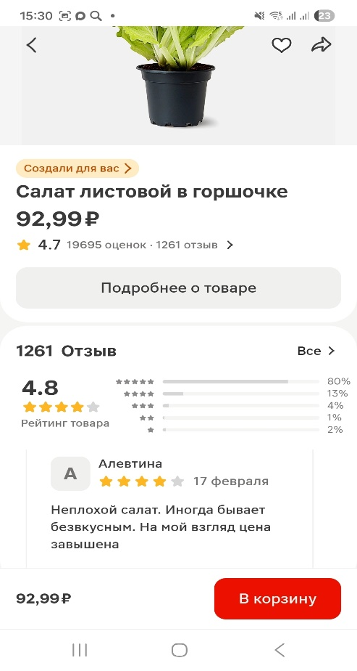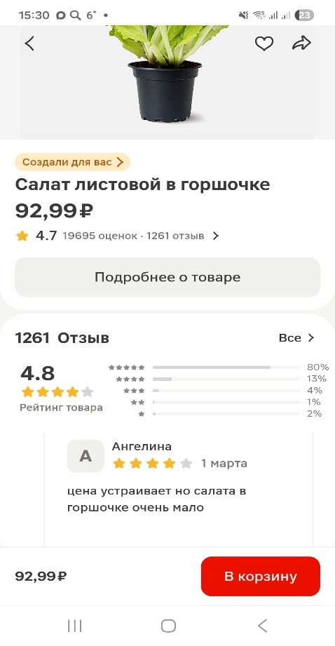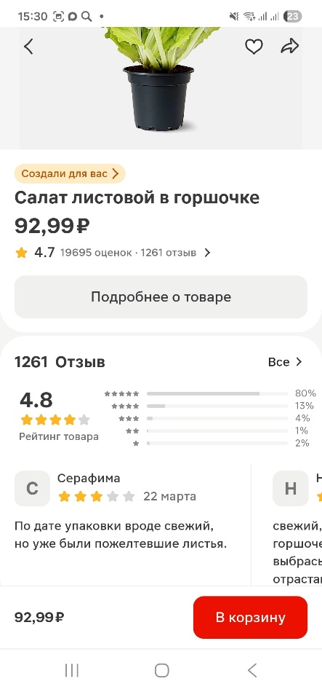
Фото 5 . Скриншоты отзывов покупателей.

Изучили так же и отзывы покупателей, можно сделать вывод, что качество листового салата оставляет желать лучшего. Это в очередной раз подтверждает, что выращенный салат дома намного полезнее и свежее, и дешевле покупного. Покупная зелень теряет свои свежесть и зачастую содержит нитраты, а домашний салат безопасен. Срезанный утром салат сохраняет максимум витаминов, тогда как магазинный аналог может провести в холодильнике несколько дней.

Анализ затрат.
Наименование | Количество  (шт.) | Цена  (руб.) | Сумма  (руб.)
Минипарник с торфяными горшочками 24 ячейки | 1 | 118.91 | 118.91
Набор для выращивания рассады(торфяные таблетки 15 шт.кассета, пластиковый лоток) | 1 | 135.05 | 135.05
Грунт унивесальный с биогумосом (5литров ) | 2 | 84.09 | 168.18
Кассета для рассады мини 6 ячеек | 15 | 8.50 | 127.41
Парник 3 места дно, крышка | 5 | 75.60 | 377.98
Семена «Анапчанин» | 1 | 21.23 | 21.23
Семена «Лолло Росса» | 1 | 11.04 | 11.04
Семена «Задор» | 1 | 11.04 | 11.04
Семена «Витаминный» | 1 | 11.04 | 11.04
Семена «Алые паруса» | 1 | 10.99 | 10.99
Итого |  |  | 992.87

Вывод: с экономической точки зрения, выращивание салата в домашних условиях окупается уже после первого урожая. Семена стоят недорого, одного пакетика хватает на несколько посадок, в сравнении с покупной зеленью, стоимость которой в зимний и ранний весенний период возрастает. Для большой семьи, как моя, выращивание салата в домашних условиях выгодно, так как затраты на семена минимальные, а урожай постоянный, полезный и всегда свежий.

  - Популяризация выращивания салата в домашних условиях.
Понимая, что тема моего проекта может стать полезной для многих, я провела полезный мастер-класс для своих одноклассниц по выращиванию салата в домашних условиях, рассказала о пользе здорового питания.
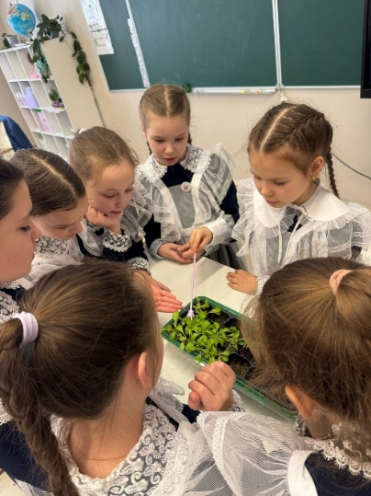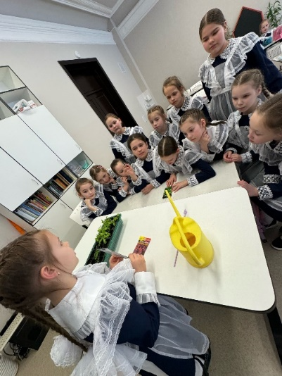
Фото 15. Мастер класс по здоровому питанию
Девочки заинтересовались моей темой правильного питания и заботы о своём здоровье. Они провели свои домашние посевы. Особенно ценно для меня, что многие писали и присылали фото и видео своих салатиков из дома. Это очень здорово, что во многих семьях теперь будут кушать полезный салат и, может быть, сформируют полезную привычку здорового питания.
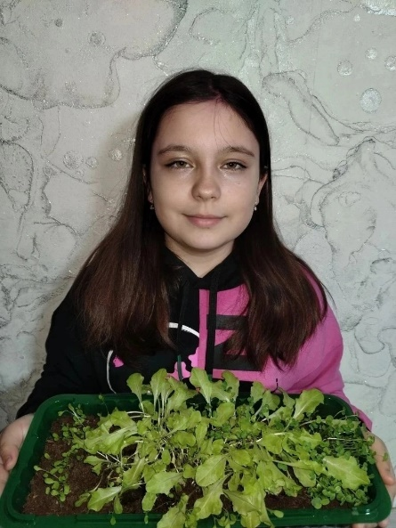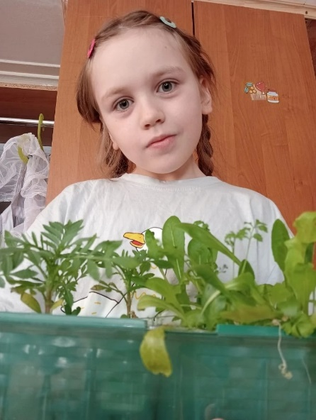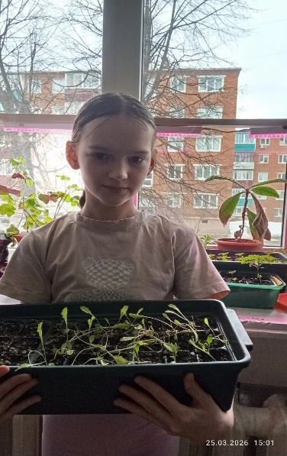
Фото 16. Домашний салат у одноклассниц
На подоконнике в классе я оформила небольшой познавательный уголок. Здесь теперь стоят мини-ящики с рассадой, плакат с советами по выбору продуктов. Это место стало не просто декорацией, а частью школьной культуры — местом, где обсуждают не только уроки, но и то, как правильно заботиться о своем здоровье.
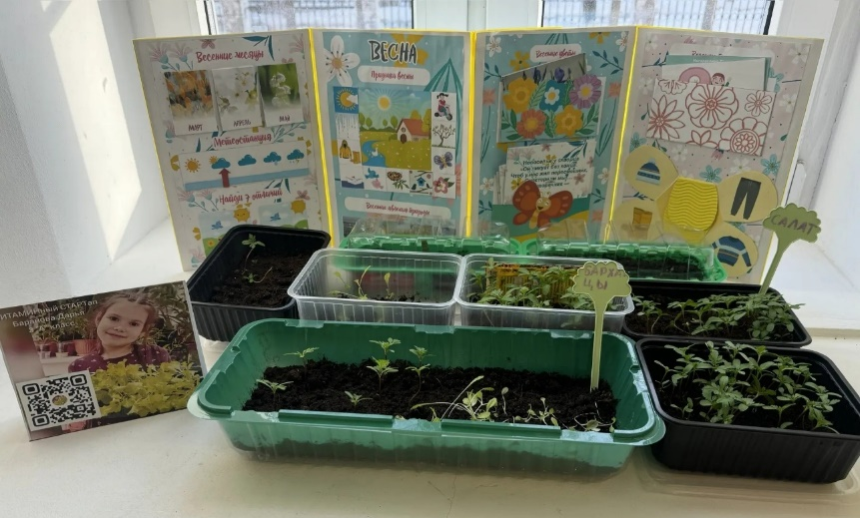
Фото 17. Уголок здорового питания.

Я во время всего своего опыта активно вела страницу сообщества «Витаминный Стартап» в социальной сети ВКонтакте, в котором рассказывала о не только о процессе выращивания салата в домашних условиях, но и о его пользе. Число подписчиков, в день проведения мастер – класса для моих одноклассниц, увеличилось на 23. В сообществе мне пишут много положительных отзывов.
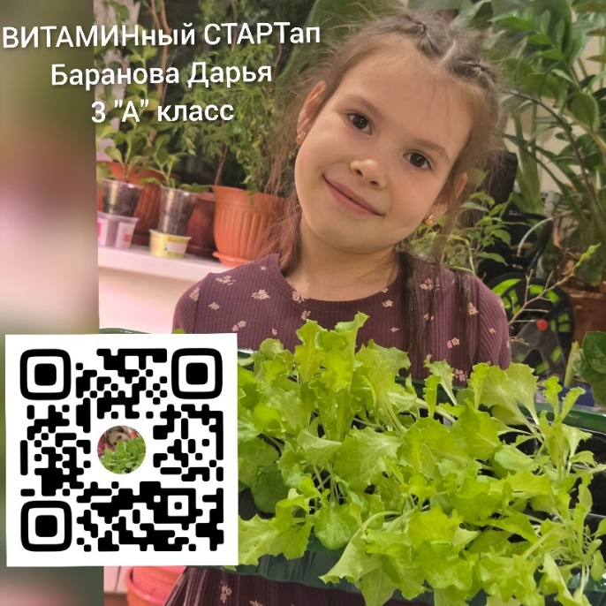
2.6 Исследование проб на нитраты в СЭС.
Следующим моим шагом в работе была сдача проб на исследование в СЭС покупного и домашнего листового салата, для того чтобы узнать, какое в них содержавшие нитратов.
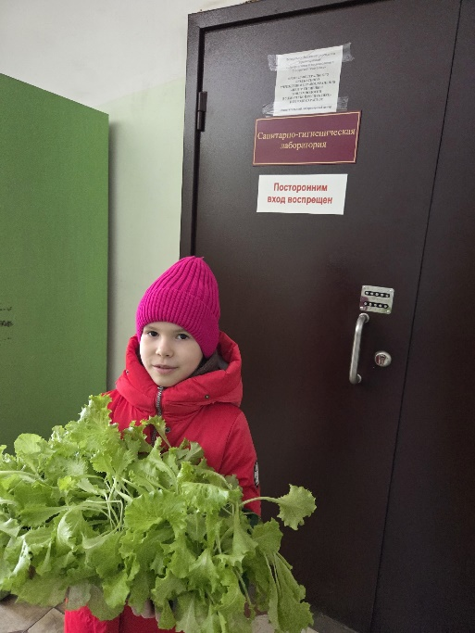
Фото 18. 23 марта в СЭС
Когда я пришла за результатами, мне удалось провести интервью с лаборантом Ольгой Николаевной Степановой. Она рассказала. Что такое нитраты и мне чем опасны нитраты для нашего здоровья, и объяснила мне результаты исследования моих образцов. (Приложении 4)

Фото19. Интервьюирование

Результат анализа проб на нитраты.
Показатель | Домашний салат | Покупной салат | Величина допустимого значения
Нитраты | 773 мг/кг | 1942 мг/кг | не более 2000 мг/кг

Результаты исследования на количество нитратов показали, что в покупном салате количество нитратов находится на самой верхней границе допустимой нормы. Это заставляет задуматься о пользе такого салата. А вот в моем домашнем салате нитратов оказалось почти в три раза меньше. Это хорошее подтверждение того, что салат, выращенный в домашних условиях, гораздо безопаснее и полезнее. (Приложении 5)
Вывод: мы поняли, как важно внимательно относится к своему питанию. Особенно ценно отдавать предпочтение домашним продуктам, они свежие натуральные, выращены без «химии». Это правильный выбор для здорового питания.
Заключение.
В научно-практической работе нами был изучен процесс посадки и ухода за листовым салатом в домашних условиях. Мы глубоко погрузились в изучение информации, как лучше сажать и ухаживать за семенами листового салата. Меня особенно заинтересовало сравнение двух подходов: традиционной посадки в грунт и современного метода гидропоники.
Считаем, что моя гипотеза доказана, и мы достигли цели – у нас получилось вырастить в домашних условиях полезный листовой салат различными способами посадки. Мне удалось приобщить одноклассников к выращиванию зелени, а значит и к здоровому питанию, в том числе, через социальные сети.
Мы выполнили все поставленные задачи:
-изучила литературу по теме выращивания салата в домашних условиях;
-произвела опытные посевы разными методами и получила хороший урожай, создав необходимые условия;
-вела дневник наблюдения, в котором анализировала рост и развитие растений;
-создала сообщество «Витаминный Стартап» в социальной сети ВКонтакте, в котором рассказывала об опыте выращивания салата, для привлечения большего числа последователей, и убедилась, что эта тема вызывает большой интерес. Вышла во 2 «А», 3 «А», 3 «Б» классы с мастер-классоми;
-сдала на анализ в СЭС домашний и покупной салат для оценки содержания нитратов. Проанализировала результаты, сделала выводы о целесообразности и экономичности выращивания салата в домашних условиях.
Таким образом, изучив тему по выращиванию салата в домашних условиях традиционным способом посадки в грунт и в гидропонике, мы узнали, что регулярное употребление в пищу листовых овощей и зелени стимулирует пищеварение, работу эндокринной системы, полезно для сосудов и снижения риска возникновения хронических заболеваний; способствует снижению и нормализации веса.
Выращивание — салата-это полезное и экономически выгодное занятие для каждой семьи.
Выбор овощей, фруктов и зелени — это не только личная польза для здоровья, но и мощный способ помочь планете бороться с климатическими изменениями и экологическими проблемами. Благодаря растительной пище мы можем предупредить серьезные экологические кризисы в будущем и обеспечить лучшее качество жизни для себя и наших близких.
Планета спасается на наших тарелках!
В заключение хотелось бы сказать, что тема выращивания салата в домашних условиях мне очень понравилась, и я планирую ее продолжать и развивать дальше, так как есть еще более современные методы выращивания листового салата в домашних условиях.

Список литературы
1.В.И.Буренин «Овощи- родник здоровья» Лениздат,1985 г.;
2.А.Н.Фисенко, А.И. Столяров «Сад и огород» Советская Кубань,1989 г.;
3.В.Г.Ляфляндский, В.В. Закревский, М.Н. Андронова «Лечебные свойства пищевых продуктов» Москва Терра-Терра,1996г.;
4. Е. Кузнецова «Огород на подоконнике. Идеальный урожай не выходя из дома» Издательство, АСТ, 2024 г.
Интернет источники:
  - https://73.rospotrebnadzor.ru/content/111/67553 По материалам сайта здоровое-питание.рф
  - https://www.botanichka.ru/luchshie-salaty-ot-gavrish/kak-ne-zaputatsya-v-salatah-razbiraemsya-v-vidah-i-sortah/?ysclid=mmwgdfogdg224010127
  - https://здоровое-питание.рф/healthy-nutrition/news/listovoy-salat-dlya-krasoty-i-molodosti/
  - https://urban-harvest.ru/?etext=2202.NEIEqeXCjDa2Zh8ggYCRJ7_3S-PshHRuA1rZ2CG5R7RzY21rcWRjbGpjemZ4bHJu.41e36f595dd351866867fcb29a7e5a5193bd40e1&yclid=10747596023285153791
  - https://ru.wikipedia.org/wiki/Гидропоника
  - https://ru.wikihow.com/выращивать-салат-в-домашних-условиях
  - https://znaet.petrovich.ru/blagoustroystvo/landshaft/rasteniya/obzor/gidroponika/
  - https://rcmp.tatarstan.ru/index.htm/news/2462496.htm

